
大阪府

環境放射線監視結果報告書
令和４年度 年度報
（令和４年４月～令和５年３月分）

令和５年７月

大阪府危機管理室

目 次

はじめに 1

Ⅰ 監視結果の概要 2
１ 空間放射線 3
(1)空間線量率（γ線） 3
①月間平均値 3
②１時間値の変動状況 3
(2)積算線量 4
(3)中性子線量率 4
２ 環境試料 4
(1)大気浮遊じん中の全α・全β放射能濃度及びγ線放出核種濃度 4
①全α・全β放射能濃度の月間平均値 4
②全α・全β放射能濃度の変動状況 5
③γ線放出核種濃度 6
(2)環境試料中の全β放射能濃度 6
(3)環境試料中の核種濃度（γ線放出核種） 6
(4)環境試料中の核種濃度（トリチウム及びウラン） 7
【用語の解説】 8

Ⅱ 監視内容 9
１ 実施機関 9
２ 監視期間 9
３ 対象原子力施設及び固定観測局 9
(1)対象原子力施設と監視地域 9
(2)固定観測局 9
４ 測定項目及び測定方法 9

Ⅲ 監視結果 10
１ 空間放射線 10
(1)空間線量率 10
(2)積算線量 18
２ 環境試料中の放射能濃度 19
(1)大気中放射性物質 19
①大気浮遊じん中の全α放射能及び全β放射能測定 19
②大気浮遊じんのγ線スペクトル分析 21
(2)環境試料中放射性物質 23
(3)気象情報 28

参考資料 35
１ 大阪府環境放射線評価会議の概要 36
２ 環境放射線監視計画書 37
３ 空間線量率の測定状況 51
４ 国内における環境放射線レベルについて 57
５ 放射線・放射能の単位について 59
６ 放射線被ばくの早見図 60

は じ め に

大阪府では、平成14年度から京都大学複合原子力科学研究所、原子燃料工業株式会社熊取事業所及び近畿大学原子力研究所周辺における地域住民の健康と安全の確保を図るため、『大阪府環境放射線監視計画書』に基づき原子力施設周辺の環境放射線を監視しています。
本報告書は、令和４年４月から令和５年３月までの監視結果についてとりまとめたものです。

Ⅰ 監視結果の概要
本報告書は令和４年度（令和４年４月～令和５年３月）に実施した府内原子力施設周辺における環境放射線の監視結果を取りまとめたものです。
空間放射線は、いずれも過去の測定結果と同程度で非常に低く、中性子線量率は全て検出限界値未満でした。
環境試料の測定では、土壌において分析精度の向上等に伴い、より低濃度まで検出できるようになったことから微量のセシウム137が検出されましたが、測定結果は過去の放射線レベルと同程度であり、自然変動の範囲内でした。これは、主に過去の核実験等^{１）}の影響によるものと考えられます。また、底質からウランが検出されましたが、自然変動の範囲内でした。
府内の各原子力事業者が実施した排気口・排水口における放射性物質の測定値^{２）}も非常に低水準でした。
以上、空間放射線及び環境試料中の放射性物質の濃度は、人体に影響を与えない程度のものでした。

【空間放射線】
・空間線量率（γ線） 全15地点の最大値： 88 nGy/h、平均値：44 nGy/h
・積算線量（91日換算） 全15地点の最大値：196 μGy、平均値：155 μGy
・積算線量（365日換算） 全15地点の最大値：765 μGy、平均値：623 μGy
・中性子線量率 全２地点ともに測定値は全て検出限界値未満
注）空間線量率（γ線）は、低線量率測定器により50～3000 keVのエネルギー範囲を測定しており宇宙線の寄与分を含みません。一方、蛍光ガラス線量計による積算線量値は宇宙線の寄与分を含むなど、測定方法、測定器の特性及び測定する放射線のエネルギー範囲等が異なるため、空間線量率を365日に換算しても積算線量値とは同じにはなりません。
【環境試料中の放射能濃度】
・大気浮遊じん中全α放射能濃度 全３地点の最大値： 0.278 Bq/m³、平均値：0.032 Bq/m³
・大気浮遊じん中全β放射能濃度 全３地点の最大値： 0.652 Bq/m³、平均値：0.076 Bq/m³
・大気浮遊じん中γ線放出核種濃度 全３地点ともに人工核種は検出限界値未満
・環境試料中全β放射能濃度 排水６試料の最大値：0.28 Bq/L
底質４試料の最大値：700 Bq/kg（乾）
・環境試料中γ線放出核種濃度 土壌６試料からセシウム137を検出：1.4～5.0 Bq/kg（乾）
排水６試料は全て検出限界値未満
底質４試料は全て検出限界値未満
・環境試料中トリチウム濃度 陸水６試料のうち１試料から検出：LTD～390 mBq/L
・環境試料中ウラン濃度 底質２試料から検出：1.2～2.0 μg/g（乾）

単位の読み方 Gy（グレイ）、Bq（ベクレル）  接頭辞の読み方 m（ミリ）、μ（マイクロ）、n（ナノ） | 【例】  nGy/h（ナノグレイ毎時）
１ 空間放射線
(1) 空間線量率（γ線）
熊取町地域、泉佐野市地域及び東大阪市地域の全15地点において、NaI(Tℓ)シンチレーション検出器により空間線量率（γ線）を連続測定しました。
① 月間平均値
各測定地点の月間平均値は下表のとおりで、各月の測定値はほぼ一定でした。
表I-1 空間線量率（１時間値）の月間平均値 （単位：nGy/h）
図Ⅰ-1 空間線量率（１時間値）の月間平均値の推移（全観測局平均）

② １時間値の変動状況
各測定地点において、最大値が観測された時間帯や平常の変動幅^{３）}の上限を超えた時間帯に降雨が観測されている（p.15「図Ⅲ-1」、p.16「図Ⅲ-2」及びp.17「図Ⅲ-3」参照）ことから、空間線量率の増加は降雨による自然放射線レベルの変動^{４）}が原因であると考えられます。
表I-2 空間線量率（１時間値）の月間最大値 （単位：nGy/h）

表I-3 空間線量率（１時間値）が平常の変動幅を超過した件数
注）「平常の変動幅」上限値を上回った原因：降雨による（p.10「表Ⅲ-1」、p.12「表Ⅲ-2」及びp.14「表Ⅲ-3」参照）

(2) 積算線量
熊取町地域、泉佐野市地域及び東大阪市地域の全15地点において、蛍光ガラス線量計により空間放射線の積算線量を測定しました。
91日（３ヶ月間）及び365日（年間）換算した各測定地点の最大値は表I-4のとおりです。測定値は過去の値と同水準であり、自然放射線レベルであると考えられます。
表I-4 空間積算線量（91日及び365日換算値）の最大値

(3) 中性子線量率
熊取オフサイトセンター局及び日根野浄水場局の２地点において、^{３}He比例計数管により中性子線量率を連続測定しました。
測定値（１時間値）は全て検出限界値（10nSv/h）を下回っていました。

２ 環境試料
(1) 大気浮遊じん中の全α・全β放射能濃度及びγ線放出核種濃度
熊取オフサイトセンター局、日根野浄水場局及び近畿大学グランド局の３地点において、全α及び全β放射能を連続測定（6時間捕集・6時間減衰後の値）しました。
① 全α・全β放射能濃度の月間平均値
各測定地点の月間平均値は下表のとおりで、若干の変動が認められますが、自然放射能レベルの変動の範囲内であると考えられます。

表I-5 大気浮遊じん中の全α・全β放射能濃度の月間平均値（単位：Bq/m³）
② 全α・全β放射能濃度の変動状況
各地点の月間最大値は下表のとおりで、若干の変動が認められますが、全α及び全β放射能濃度の相関関係^{５）}（p.21「図Ⅲ-4」参照）やγ線放出核種濃度の測定結果（p.22「表Ⅲ-9」参照）から、気象要因（風速等）による自然放射能レベル内の変動であると考えられます。

表I-6 大気浮遊じん中の全α・全β放射能濃度の月間最大値（単位：Bq/m³）
③ γ線放出核種濃度
セシウム137等の人工核種は検出されませんでした。（p.22「表Ⅲ3-9」参照）

(2) 環境試料中の全β放射能濃度
熊取町地域、泉佐野市地域及び東大阪市地域で採取した排水及び底質の分析結果は下表のとおりです。測定値は自然放射能レベルであると考えられます。
表I-7 環境試料中の全β放射能濃度
注）試料採取日：p.26「表Ⅲ-12」及びp.27「表Ⅲ-13」参照
過去の測定値の範囲：地域別ではなく、全試料から算出した「平常の変動幅」（最小値～最大値）
（p.26「表Ⅲ-12」及びp.27「表Ⅲ-13」参照）

(3) 環境試料中の核種濃度（γ線放出核種）
熊取町地域、泉佐野市地域及び東大阪市地域で採取した環境試料（土壌、農作物（米）、農作物（ｷｬﾍﾞﾂ）、指標生物（ﾂﾊﾞｷ）、陸水、排水、底質）を分析した結果、セシウム137以外のγ線放出核種は検出されませんでした。
下表のとおり、土壌から微量のセシウム137が検出されましたが、濃度は平常の変動幅^{３）}の範囲内で非常に低いことから、主に過去の核実験等^{１）}の影響が残っているためと考えられます。
表I-8 環境試料中のセシウム137濃度
注）試料採取日：p.24「表Ⅲ-10」及びp.25「表Ⅲ-11」参照、 LTD (Less than detectable)：検出限界値未満
過去の測定値の範囲：地域別ではなく、全試料から算出した「平常の変動幅」（最小値～最大値）
（p.24「表Ⅲ-10」及びp.25「表Ⅲ-11」参照）

(4) 環境試料中の核種濃度（トリチウム及びウラン）
トリチウムの濃度については、過去の測定値の範囲内で非常に低いことから、自然放射能レベルであると考えられます。
雨山川の底質試料のウラン測定値（2.0μg/g乾）は、過去の測定値の範囲（最大値1.9μg/g乾）を超過しましたが、他の環境試料での放射性物質分析結果に異常値はなく、原子力事業所における不具合もなかったことから、自然放射能レベル内での変動であると考えられます。
なお、今回の測定値は、統計的手法により算出した上限値（2.04μg/g乾：p.26「表Ⅲ-12」参照）より低い値となっており、このことからも自然変動の範囲内であると考えられます。
表I-9 環境試料中のトリチウム及びウラン濃度
注）試料採取日：p.26「表Ⅲ-12」及びp.27「表Ⅲ-13」参照
LTD (Less than detectable)：検出限界値未満
過去の測定値の範囲：地域別ではなく、全試料から算出した「平常の変動幅」（最小値～最大値）
（p.26「表Ⅲ-12」及びp.27「表Ⅲ-13」参照）

【用語の解説】
1) 過去の核実験等
環境試料の核種濃度については、昭和55年以前に行われた大気圏核実験の影響により、セシウム137の放射能レベルの上昇が指標生物に見られるとともに、農作物等の試料からジルコニウム95、ニオブ95、セシウム137、セリウム144等が検出されました。
その後、大気圏核実験の停止に伴い、全体的に環境試料中の放射能レベルは減少していましたが、チョルノービリ（チェルノブイリ）原子力発電所（旧ソビエト連邦、現ウクライナ）等の事故により放射性物質が放出され、ヨウ素131、セシウム134、セシウム137等が検出されました。現在に至っても半減期の長いセシウム137が全国的に微量ながら検出されています。さらに、東京電力福島第一原子力発電所事故においても、わずかに検出されました。
2) 各原子力事業者が実施した排気口・排水口における放射性物質の測定値
各施設が「核原料物質、核燃料物質及び原子炉の規制に関する法律」に基づき原子力規制委員会へ報告した「上期放射線管理等報告書」及び「下期放射線管理等報告書」に記載されています。
3) 平常の変動幅
多数の測定値を評価するにあたり、合理的且つ容易に注目すべき測定値を抽出するため「平常の変動幅」を設定しています。この変動幅は、観測局ごとに過去の測定値（最大10年間：詳細はp.10以降の各表の注釈に記載）を用いて統計的手法（平均値±3σ（標準偏差の3倍））を用いて定めていますが、環境試料等の検出限界値未満のデータを含んでいるもの及びデータ数が少ないものについては、過去の測定値（最大10年間：詳細はp.10以降の各表の注釈に記載）の「最小値から最大値」までの範囲に設定しています。しかし、降雨等自然環境の変化、核実験等の影響、測定器系のトラブル、原子力施設の影響等があった場合、この変動幅を超える確率は通常よりも高くなります。従って、測定値がこの変動幅を超えた場合には、その原因について調査することとしています。
なお、「平常の変動幅」を算定する際に用いた過去の値には、東京電力福島第一原子力発電所事故の影響を受けたデータが含まれています。
4) 降雨による自然放射線レベルの変動
通常、降雨時には、天然由来であるラドン及びトロンの子孫核種（鉛214、ビスマス214等）を含む大気浮遊じん等が雨滴に取り込まれ、地表付近に降下します。このため、降雨の時間帯に空間線量率が上昇することがあります。
5) 全α及び全β放射能濃度の相関関係
通常、大気浮遊じん中の全α・全β放射能濃度は、大気が安定している時や風速が弱いときには上昇し、降雨時や強風の時には減少するというように、類似した変動パターンを示すことから、両者の相関関係は非常に良好であることが知られています。これは、全α・全β放射能濃度が大気中に存在する天然由来のラドン、トロン濃度を反映しているためです。
しかし、人工の放射性物質を含む浮遊じんが移流してくると、全β放射能濃度が高くなるため、全α・全β放射能濃度の相関関係は低下します。これまで、核実験やチョルノービリ（チェルノブイリ）原子力発電所等の事故の際には、相関関係が大きく低下した事例が見られました。

Ⅱ 監視内容

１ 実施機関
大阪府危機管理室

２ 監視期間
令和４年４月～令和５年３月

３ 対象原子力施設及び固定観測局

(1) 対象原子力施設と監視地域

京都大学複合原子力科学研究所（試験研究炉）
熊取町・泉佐野市地域
原子燃料工業株式会社熊取事業所（核燃料加工施設）
近畿大学原子力研究所（試験研究炉）････････････････東大阪市地域

(2) 固定観測局
各固定観測局（モニタリングステーション/ポスト）の名称等を表Ⅱ-1に示します。

表Ⅱ-1 固定観測局（モニタリングステーション／ポスト）
監視地域 | 熊取町地域 |  |  |  |  |  | 泉佐野市地域 |  |  |  |  | 東大阪市地域
固定観測局  記号  番号 | A  01 | A  02 | A  03 | A  04 | A  05 | A  06 | A  07 | A  08 | A  09 | A  10 | A  11 | A  12 | A  13 | A  14 | A  15
Ｓ：ステー  ション  Ｐ：ポスト | Ｓ | Ｐ | Ｐ | Ｐ | Ｐ | Ｐ | Ｓ | Ｐ | Ｐ | Ｐ | Ｐ | Ｓ | Ｐ | Ｐ | Ｐ
固定観測局 | 大阪府熊取オフサイトセンター | 熊取町立西小学校 | 山の手台１号公園 | アトム共同保育園 | 熊取町立南小学校 | 熊取町役場 | 泉佐野市日根野浄水場 | 大阪府立日根野高等学校 | 大阪府立佐野支援学校 | 泉佐野市立日根野小学校 | 泉佐野市大池グランド | 近畿大学グランド | 東大阪市立上小阪小学校 | 近畿大学原子力研究所北 | 近畿大学原子力研究所南

４ 測定項目及び測定方法

令和４年度における環境放射線等の測定項目及び測定方法は、参考資料２「環境放射線監視計画書」（p.37～50参照）に記載のとおりです。

Ⅲ 監視結果

１ 空間放射線

(1) 空間線量率
熊取町地域６局、泉佐野市地域５局及び東大阪市地域４局における空間線量率（γ線）の測定結果は、それぞれ表Ⅲ-1、表Ⅲ-2及び表Ⅲ-3のとおりです。
各局とも、平常の変動幅を超過した原因は、図Ⅲ-1、図Ⅲ-2及び図Ⅲ-3のとおり、降雨による自然放射線レベルの変動であると考えられます。
表Ⅲ-1 空間線量率（γ線）測定結果（熊取町地域） （単位：nGy/h）

注1）平常の変動幅：過去10年間（平成24年4月～令和4年3月）の測定値の「平均値±３σ（標準偏差の３倍）」
変動幅超過数：平常の変動幅を外れた件数（上限値を超過した件数と下限値を下回った件数の和）
過去の測定値の範囲：過去10年間（平成24年4月～令和4年3月）の測定値の「最小値～最大値」
注2）局舎耐震化工事のため測定を一時休止した。休止期間中は可搬型モニタリングポストによる監視を行ったが、
空間線量率は自然放射線レベルで、異常はなかった。
注3）装置の不具合のため測定を一時休止した。休止期間中は可搬型モニタリングポストによる監視を行ったが、
空間線量率は自然放射線レベルで、異常はなかった。

表Ⅲ-2 空間線量率（γ線）測定結果（泉佐野市地域） （単位：nGy/h）

注1）平常の変動幅：過去10年間（平成24年4月～令和4年3月）の測定値の「平均値±３σ（標準偏差の３倍）」
変動幅超過数：平常の変動幅を外れた件数（上限値を超過した件数と下限値を下回った件数の和）
過去の測定値の範囲：過去10年間（平成24年4月～令和4年3月）の測定値の「最小値～最大値」
注2）局舎耐震化工事のため測定を一時休止した。休止期間中は可搬型モニタリングポストによる監視を行ったが、
空間線量率は自然放射線レベルで、異常はなかった。

表Ⅲ-3 空間線量率（γ線）測定結果（東大阪市地域） （単位：nGy/h）
注1）平常の変動幅：過去10年間（平成24年4月～令和4年3月）の測定値の「平均値±３σ（標準偏差の３倍）」
変動幅超過数：平常の変動幅を外れた件数（上限値を超過した件数と下限値を下回った件数の和）
過去の測定値の範囲：過去10年間（平成24年4月～令和4年3月）の測定値の「最小値～最大値」
注2）局舎耐震化工事のため測定を一時休止した。休止期間中は可搬型モニタリングポストによる監視を行ったが、
空間線量率は自然放射線レベルで、異常はなかった。

図Ⅲ-1 低線量率トレンド（熊取オフサイトセンター局）
注） 折れ線グラフ：線量率 棒グラフ：雨量 ○：感雨（１ｍｍ未満の降雨）

図Ⅲ-2 低線量率トレンド（日根野浄水場局）
注） 折れ線グラフ：線量率 棒グラフ：雨量 ○：感雨（１ｍｍ未満の降雨）

図Ⅲ-3 低線量率トレンド（近畿大学グランド局）
注） 折れ線グラフ：線量率 棒グラフ：雨量 ○：感雨（１ｍｍ未満の降雨）

(2) 積算線量
各地域における空間積算線量の測定結果は、表Ⅲ-4、表Ⅲ-5及び表Ⅲ-6のとおりです。

表Ⅲ-4 積算線量測定結果（熊取町地域）
注）年間(365日換算)積算線量(µ Gy)=3か月間(91日換算)積算線量(µ Gy)の合計×365日/（91日×4）

表Ⅲ-5 積算線量測定結果（泉佐野市地域）
注）年間(365日換算)積算線量(µ Gy)=3か月間(91日換算)積算線量(µ Gy)の合計×365日/（91日×4）

表Ⅲ-6 積算線量測定結果（東大阪市地域）
注）年間(365日換算)積算線量(µ Gy)=3か月間(91日換算)積算線量(µ Gy)の合計×365日/（91日×4）

【参考】 全固定観測局（15地点）の積算線量の平均値
91日（３ヶ月）換算値： 155 μGy
365日（年間）換算値： 623 μGy
２ 環境試料中の放射能濃度
(1) 大気中放射性物質
① 大気浮遊じん中の全α放射能及び全β放射能測定
大気浮遊じん中の全α放射能及び全β放射能の測定結果は、それぞれ表Ⅲ-7及び表Ⅲ-8のとおりです。全地点において平常の変動幅の超過が認められましたが、全α放射能濃度及び全β放射能濃度の相関関係等から、平常の変動幅を超過した原因は、気象要因等による自然放射能レベルの変動と考えられます。
表Ⅲ-7 大気浮遊じん中の全α放射能測定結果 （単位：Bq/m³）
注）平常の変動幅：過去10年間（平成24年4月～令和4年3月）の測定値の「平均値±３σ（標準偏差の３倍）」
変動幅超過数：平常の変動幅を外れた件数（上限値を超過した件数と下限値を下回った件数の和）
過去の測定値の範囲：過去10年間（平成24年4月～令和4年3月）の測定値の「最小値～最大値」

表Ⅲ-8 大気浮遊じん中の全β放射能測定結果 （単位：Bq/m³）
注）平常の変動幅：過去10年間（平成24年4月～令和4年3月）の測定値の「平均値±３σ（標準偏差の３倍）」
変動幅超過数：平常の変動幅を外れた件数（上限値を超過した件数と下限値を下回った件数の和）
過去の測定値の範囲：過去10年間（平成24年4月～令和4年3月）の測定値の「最小値～最大値」

図Ⅲ-4 大気浮遊じん中全α放射能濃度及び全β放射能濃度の相関関係

②大気浮遊じんのγ線スペクトル分析
３ヶ月間毎に大気浮遊じんをろ紙上に捕集し、γ線スペクトル分析に供しました。分析結果は表Ⅲ-9のとおりです。なお、環境試料中の放射性核種の検出目標値は、参考資料２「環境放射線監視計画書」（p.37参照）に記載しています。

表Ⅲ-9 大気浮遊じんのγ線スペクトル分析結果

(2) 環境試料中放射性物質
各原子力施設周辺で環境試料を採取し、γ線スペクトル分析に供しました。陸水及び底質試料については、全β、トリチウム及びウランの分析も実施しました。分析した測定結果は、表Ⅲ-10、表Ⅲ-11、表Ⅲ-12及び表Ⅲ-13のとおりです。なお、環境試料中の放射性核種の検出目標値は、参考資料２「環境放射線監視計画書」（p.37参照）に記載しています。

表Ⅲ-10 環境試料のγ線スペクトル分析結果（熊取町・泉佐野地域）
表Ⅲ-12 環境試料のその他核種分析結果（熊取町・泉佐野市地域）
表Ⅲ-11 環境試料のγ線スペクトル分析結果（東大阪市地域）
表Ⅲ-11 環境試料のγ線スペクトル分析結果（東大阪市地域）
１） 核種濃度 ＬＴＤ（Less than detectable）：検出限界値未満
平常の変動幅：過去10年間（平成24年4月～令和4年3月）の測定値の「最小値～最大値」
（熊取町・泉佐野市域のデータから算出）
２） 試料採取日 上半期：R04.04.21、下半期：R04.10.13
３） ウラン 測定年月日：上半期：R04.7.19、下半期：R05.2.28
測定方法：誘導結合プラズマ（ICP）質量分析法
４） 雨山川・底質試料中のウラン濃度：過去10年間（平成24年4月～令和4年3月）の測定値から算出した「平均値＋
3σ（標準偏差の3倍）の値：2.04μg/ｇ乾

表Ⅲ-13 環境試料のその他核種分析結果（東大阪市地域）
１）核種濃度 ＬＴＤ（Less than detectable）：検出限界値未満
平常の変動幅：過去10年間（平成24年4月～令和4年3月）の測定値の「最小値～最大値」
（東大阪市域のデータから算出）
２）試料採取日： 上半期：R04.04.22、下半期：R04.10.14

(3) 気象情報
熊取オフサイトセンター局、日根野浄水場局及び近大グランド局における気象観測結果及び風配図は、表Ⅲ-14及び図Ⅲ-5、図Ⅲ-6、図Ⅲ-7のとおりです。

表Ⅲ-14 気象観測結果
１）過去10年間：平成24年4月から令和4年3月までの測定値の平均値、最大値又は最小値

Calm(静穏)：風速≦0.4m/sec
図Ⅲ－5 風配図（熊取オフサイトセンター局）
Calm(静穏)：風速≦0.4m/sec
図Ⅲ－5 風配図（熊取オフサイトセンター局）
Calm(静穏)：風速≦0.4m/sec
図Ⅲ－6 風配図（日根野浄水場局）
Calm(静穏)：風速≦0.4m/sec
図Ⅲ－6 風配図（日根野浄水場局）
図Ⅲ－7 風配図（近畿大学グランド局）
Calm(静穏)：風速≦0.4m/sec
Calm(静穏)：風速≦0.4m/sec
図Ⅲ－7 風配図（近畿大学グランド局）

参 考 資 料

１ 大阪府環境放射線評価会議の概要 36
２ 環境放射線監視計画書 37
３ 空間線量率の測定状況 51
４ 国内における環境放射線レベルについて 57
５ 放射線・放射能の単位について 59
６ 放射線被ばくの早見図 60

１ 大阪府環境放射線評価会議の概要
(1)設置目的
環境放射線の監視は、原子力施設周辺の放射線及び放射能の測定を連続して行い、地域住民の健康と安全の確保に資するとともに、原子力災害対策特別措置法に基づく異常事態発生の通報等があった場合、速やかに対応できるモニタリング体制を整備することを目的とするものであり、実施に当たっては、放射線等に関する専門的な知見が必要とされます。
このため、大阪府では、中立・公正な立場から実施計画の策定及び評価を行うため、学識経験者及び専門機関の職員を中心とした評価会議を設置しています。

(2)評価会議の構成
環境放射線監視業務の実施及び評価を行う上で必要な測定技術、分析技術及び結果に対する影響の評価、また、自然放射線（能）の挙動から原子力施設の安全評価等の各項目について、それぞれの専門家の立場から助言いただける方に委員を委嘱しています。

委 員 名 簿
令和5年4月１日現在
所 属 | 役 職 | 氏 名
福島国際研究教育機構 研究開発部門  放射生態学ユニット | ユニットリーダー | 青野辰雄
大阪大学大学院 医学系研究科 | 教 授 | 小川和彦
国立研究開発法人 量子科学技術研究開発機構  関西光量子科学研究所 突然変異生成機構研究チーム | チームリーダー | 鹿園直哉
国立研究開発法人 量子科学技術研究開発機構  関西光量子科学研究所 保安管理課 | 課長 | 高倉伸夫
大阪公立大学 研究推進機構  放射線研究センター | 教授 | 松浦寛人
大阪大学大学院 工学研究科 | 教 授 | 村田 勲
名古屋大学大学院 工学研究科 | 教授 | 山澤弘実 ◎
（50音順 ◎：委員長）

２ 環境放射線監視計画書

環境放射線監視計画書

大阪府危機管理室

目次

１ 監視の目的 39

２ 実施機関 39

３ 対象原子力施設及び固定観測局 39
（１）対象原子力施設と監視地域 39
（２）固定観測局 39

４ 測定項目 40
（１）連続測定項目 40
（２）環境試料等 41

５ 測定方法 43
（１）環境放射線モニタリングシステムの構成 43
（２）測定方法 44
（３）測定値の表示方法等 45
（４）環境試料の検出目標値 46

６ 測定結果の評価等 47
（１）測定結果の確認 47
（２）総合評価の実施 48
（３）結果の公表 48
（４）監視結果等の保存 48

環境放射線監視計画 測定地点図
（１）熊取町・泉佐野市地域 49
（２）東大阪市地域 50

１ 監視の目的
原子力施設周辺の環境放射線の監視を行い、地域住民の健康と安全の確保に資するとともに、原子力災害対策特別措置法に基づく異常事態発生の通報等があった場合、速やかに対応できるモニタリング体制を整備することを目的とする。

２ 実施機関
監視は大阪府が実施する。必要に応じて、府内各原子力事業者（次項目参照）と協力して監視する。

３ 対象原子力施設及び固定観測局
（１）対象原子力施設と監視地域
京都大学複合原子力科学研究所
熊取町・泉佐野市地域
原子燃料工業株式会社熊取事業所（核燃料加工施設）
近畿大学原子力研究所（試験研究炉）････････････････東大阪市地域
（２）固定観測局
各固定観測局（モニタリングステーション/ポスト）の名称等を表１に示す。

表１ 固定観測局（モニタリングステーション/ポスト）
監視地域 | 熊取町地域 |  |  |  |  |  | 泉佐野市地域 |  |  |  |  | 東大阪市地域
固定観測局  記 号  番 号 | A  01 | A  02 | A  03 | A  04 | A  05 | A  06 | A  07 | A  08 | A  09 | A  10 | A  11 | A  12 | A  13 | A  14 | A  15
Ｓ：ステー  ション  Ｐ：ポスト | Ｓ | Ｐ | Ｐ | Ｐ | Ｐ | Ｐ | Ｓ | Ｐ | Ｐ | Ｐ | Ｐ | Ｓ | Ｐ | Ｐ | Ｐ
固定観測局 | 大阪府熊取オフサイトセンター | 熊取町立西小学校 | 山の手台１号公園 | アトム共同保育園 | 熊取町立南小学校 | 熊取町役場 | 泉佐野市日根野浄水場 | 大阪府立日根野高等学校 | 大阪府立佐野支援学校 | 泉佐野市立日根野小学校 | 泉佐野市大池グランド | 近畿大学グランド | 東大阪市立上小阪小学校 | 近畿大学原子力研究所北 | 近畿大学原子力研究所南
４ 測定項目
（１）連続測定項目
各固定観測局における連続測定項目を表２に示す。

表２ 連続測定項目 ●印：該当観測項目
監視地域 |  |  | 熊取町地域 |  |  |  |  |  | 泉佐野市地域 |  |  |  |  | 東大阪市地域
固定観測局  記 号  番 号 |  |  | A  01 | A  02 | A  03 | A  04 | A  05 | A  06 | A  07 | A  08 | A  09 | A  10 | A  11 | A  12 | A  13 | A  14 | A  15
空間放射線量率 | 低線量率  注）１ |  | ● | ● | ● | ● | ● | ● | ● | ● | ● | ● | ● | ● | ● | ● | ●
空間放射線量率 | 高線量率  注）１ |  | ● | ● | ● | ● | ● | ● | ● | ● | ● | ● | ● | ● | ● | ● | ●
空間放射線量率 | 中性子線量率 |  | ● |  |  |  |  |  | ●
大気中放射性物質 | 大気浮遊じん  注）２ | 全α  放射能 | ● |  |  |  |  |  | ● |  |  |  |  | ●
大気中放射性物質 | 大気浮遊じん  注）２ | 全β  放射能 | ● |  |  |  |  |  | ● |  |  |  |  | ●
大気中放射性物質 | ヨウ素  注）３ |  | ● |  |  |  |  |  | ● |  |  |  |  | ●
気象情報 | 風向 |  | ● |  |  |  |  |  | ● |  |  |  |  | ●
気象情報 | 風速 |  | ● |  |  |  |  |  | ● |  |  |  |  | ●
気象情報 | 降水量 |  | ● |  |  |  |  |  | ● |  |  |  |  | ●
気象情報 | 感雨 |  | ● |  |  |  |  |  | ● |  |  |  |  | ●
気象情報 | 感雷 |  | ● |  |  |  |  |  | ● |  |  |  |  | ●
気象情報 | 温度 |  | ● |  |  |  |  |  | ● |  |  |  |  | ●
気象情報 | 湿度 |  | ● |  |  |  |  |  | ● |  |  |  |  | ●
気象情報 | 気圧 |  | ● |  |  |  |  |  | ● |  |  |  |  | ●
気象情報 | 日射量 |  | ● |  |  |  |  |  | ● |  |  |  |  | ●
気象情報 | 放射収支 |  | ● |  |  |  |  |  | ● |  |  |  |  | ●
気象情報 | 大気安定度 |  | ● |  |  |  |  |  | ● |  |  |  |  | ●
注）１ 平常時は低線量率の測定データを評価用とし、高線量率の測定データは参考用とする。
２ 大気浮遊じんの供試量
約72 m³（流量約200Ｌ/分で６時間捕集（詳細は表５参照））
３ ヨウ素の測定は緊急時に実施する。

（２）環境試料等
① 積算線量
各固定観測局の敷地内に蛍光ガラス線量計を設置し、３ヶ月間毎に測定する。
② 環境試料
放射能分析に供する環境試料の調査概要を表３及び表４に示す。

表３ 環境試料の調査概要（熊取町・泉佐野市域）
環境試料 |  | 採取地点 |  | 採取頻度  注）１ | 試 料  採取量  （目安） | 供試量  （目安） | 測定項目  注）２ | 備 考
大気浮遊じん |  | 熊取町：熊取オフサイトセンター |  | ３ヶ月間毎 | 約5.2×10⁴ m³  注）３ |  | γ
 |  | 泉佐野市：泉佐野市日根野浄水場
陸  上  試  料 | 土壌 | 熊取町：和田観測所 |  | 半年毎 | 約２kg | 約100～150g | γ
陸  上  試  料 | 土壌 | 泉佐野市：日根神社
陸  上  試  料 | 農作物 | 泉佐野市：日根野地区  （米・キャベツ） |  | 年１回 | 約５kg | 約2kg（米）  約1.5kg（ｷｬﾍﾞﾂ） | γ | 代表農産物等  収穫期に採取
陸  上  試  料 | 陸水  (表層水) | 熊取町：永楽ダム |  | 半年毎 | 約60L | 約30Ｌ | γ
 |  |  |  |  | 約２L | 約50～100mL | T
陸  上  試  料 | 陸水  (表層水) | 泉佐野市：大池 |  | 半年毎 | 約60L | 約30Ｌ | γ
 |  |  |  |  | 約２L | 約50～100mL | T
排  水  試  料 | 排水 | 京都大学複合原子力科学研究所： | 排水口付近  注）４ | 半年毎 | 約60L | 約30L | γ
 |  |  |  |  | 約２L | 約１L | β
排  水  試  料 | 排水 | 原子燃料工業㈱熊取事業所： | 排水口付近  注）５ | 半年毎 | 約60L | 約30L | γ
 |  |  |  |  | 約２L | 約１L | β
排  水  試  料 | 底質 | 京都大学複合原子力科学研究所・原子燃料工業㈱熊取事業所  ：雨山川  注）６ |  | 半年毎 | 約２kg | 約150～200g | γ
 |  |  |  |  | 約100g | 約0.5g | β
 |  |  |  |  | 約100g | 約20mg  注）７ | Ｕ
注）１ 採取頻度
３ヶ月間毎：４～６月、７～９月、10～12月、１～３月、半年毎：４、10月、
米：９月、キャベツ：１月
２ 測定項目

γ：γ線放出核種、β：全β放射能、T：トリチウム（三重水素）、Ｕ：ウラン
３ 大気浮遊じんの供試量（約5.2×10⁴ m³）
流量約200Ｌ/分で６時間毎ステップ送りにより計３ヶ月間捕集（詳細は表５参照）
４ 排水口付近
京都大学複合原子力科学研究所敷地内の最終貯留槽（今池）の排水口付近（敷地境界の外側）
５ 排水口付近
事業所排水の公共用水域（水路）への流出地点付近
６ 雨山川
両事業所の排水口に通じる公共用水域（水路）との合流地点付近
７ ウラン分析の底質供試量（約20㎎）
中性子放射化分析の値（誘導結合プラズマ（ICP）質量分析法の値は約0.1g）

表４ 環境試料の調査概要（東大阪市域）
環境試料 |  | 採取地点 | 採取頻度  注）１ | 試 料  採取量  （目安） | 供試量  （目安） | 測定項目  注）２ | 備 考
大気浮遊じん |  | 近畿大学グランド | ３ヶ月間毎 | 約5.2×10⁴ m³  注）３ |  | γ
陸  上  試  料 | 土壌 | 上小阪配水場 | 半年毎 | 約２kg | 約100～150g | γ
陸  上  試  料 | 陸水  (飲料水) | 上小阪配水場 | 半年毎 | 約60L | 約30L | γ
 |  |  |  | 約２L | 約50～100mL | T
陸  上  試  料 | 指標生物 | 近畿大学原子力研究所構内  （ツバキ） | 半年毎 | 約２kg | 約1kg | γ
排  水  試  料 | 排水 | 近畿大学原子力研究所前 道路マンホール  注）４ | 半年毎 | 約60L | 約30L | γ
排  水  試  料 | 排水 | 近畿大学原子力研究所前 道路マンホール  注）４ | 半年毎 | 約２L | 約１L | β
排  水  試  料 | 底質 | 近畿大学原子力研究所前 道路マンホール  注）４ | 半年毎 | 約２kg | 約150～200g | γ
排  水  試  料 | 底質 | 近畿大学原子力研究所前 道路マンホール  注）４ | 半年毎 | 約100g | 約0.5g | β
注）１ 採取頻度
３ヶ月間毎：４～６月、７～９月、10～12月、１～３月、半年毎：４、10月
２ 測定項目

γ：γ線放出核種、β：全β放射能、T：トリチウム（三重水素）
３ 大気浮遊じんの供試量（約5.2×10⁴ m³）

流量約200Ｌ/分で６時間毎ステップ送りにより計３ヶ月間捕集（詳細は表５参照）

４ 近畿大学原子力研究所前道路マンホール

事業所排水の下水管への流出地点付近
５ 測定方法
（１）環境放射線モニタリングシステムの構成
環境放射線モニタリングシステムの構成を図１に示す。各固定観測局で測定されたデータはテレメータシステムにより中央監視局（府環境放射線監視室）へ送信し、集中監視を行うとともに、大阪府危機管理センター（府危機管理室）、オフサイトセンター及び副監視局（関係市町、泉州南広域消防本部、東大阪市消防本部）へ伝送する。

固 定 観 測 局
大気
中性子線量率
γ線（高線量率）
γ線（低線量率）
NaI(Tℓ)ｼﾝﾁﾚｰｼｮﾝ
検出器
電離箱
検出器
³He比例計数管
検出器

全α
全β
ダスト
サンプラ
ZnS(Ag)・プラスチックシンチ
レーション２層式検出器

ヨウ素
サンプラ
注）１
ヨウ素
NaI(Tℓ) シンチレーション検出器

注）１ 緊急時に稼動
オンライン

中 央 監 視 局
（府環境放射線監視室）

副監視局
（関係市町）
（泉州南広域消防本部）
（東大阪市消防本部）
オフサイトセンター
大阪府危機管理センター
（府危機管理室）

図１ 環境放射線モニタリングシステムの構成

（２）測定方法
連続測定項目及び環境試料の測定方法を表５に示す。

表５ 測定方法
測定項目 |  |  | 測定装置 | 測定方法
空  間  放  射  線 | 連 続 測 定 | 空間線量率  （γ線） | 空間線量率  測定装置 | 測定法：文部科学省放射能測定法シリーズ17「連続モニタによる環境γ線測定法」に準拠  検出器：NaI(Tℓ)シンチレーション検出器（低線量率）  電離箱検出器（高線量率）  検出器の位置：地上約3.5ｍの高さ、又は屋上から約4.3mの高さ  校正線源：⁶⁰Co、¹³⁷Cs
空  間  放  射  線 | 連 続 測 定 | 中性子線量率 | 中性子線量率  測定装置 | 検出器：^{３}He比例計数管検出器  検出器の位置：地上3.5ｍの高さ  校正線源：²⁵²Cf
空  間  放  射  線 | 積算線量 |  | 積算線量測定装置 | 測定法：文部科学省放射能測定法シリーズ27「蛍光ガラス線量計を用いた環境γ線測定法」に準拠  検出器：蛍光ガラス線量計、蛍光ガラス線量計測装置  収納箱の位置：地上又は屋上から約１ｍの高さ  校正線源：¹³⁷Cs
環  境  試  料 | 連 続 測 定 | 大気浮遊じん中  全α・全β放射能 | ダストモニタ | 測定法：文部科学省「大気中放射性物質のモニタリングに関する技術参考資料」に準拠  検出器：ZnS(Ag)・プラスチックシンチレーション２層式検出器  注）１  流量：約200L/min  集じん器の位置：地上２ｍの高さ  捕集方法：移動ろ紙式（６時間毎ステップ送り）  捕集材：HE-40T長尺ろ紙  校正線源：²⁴¹Am（α線）、³⁶Cl（β線）
環  境  試  料 | 連 続 測 定 | ヨウ素  注）２ | ヨウ素モニタ | 測定法：文部科学省「大気中放射性物質のモニタリングに関する技術参考資料」に準拠  検出器：NaI(Tℓ)シンチレーション検出器  流量：約50L/min  集じん器の位置：地上２ｍの高さ  捕集時間：６時間  捕集材：活性炭カートリッジ（TEDA添着）  校正線源：¹³¹I模擬線源（封入核種¹³³Ba、¹³⁷Cs）
環  境  試  料 | γ線放出核種 |  | γ線スペクトル  分析装置 | 試料採取法：文部科学省放射能測定法シリーズ16「環境試料採取法」に準拠  前処理法：文部科学省放射能測定法シリーズ13「ゲルマニウム半導体検出器等を用いる機器分析のための試料の前処理法」に準拠  測定法：文部科学省放射能測定法シリーズ７「ゲルマニウム半導体検出器によるガンマ線スペクトロメトリー」に準拠
環  境  試  料 | 全β放射能 |  | 低バックグラウンド  ガスフロー計数装置 | 試料採取法：文部科学省放射能測定法シリーズ16「環境試料採取  法」に準拠  測定法：文部科学省放射能測定法シリーズ1「全ベータ放射能測定法」に準拠
環  境  試  料 | トリチウム |  | 低バックグラウンド  液体シンチレーション  測定装置 | 試料採取法：文部科学省放射能測定法シリーズ16「環境試料採取法」に準拠  分析法：文部科学省放射能測定法シリーズ9「トリチウム分析法」に準拠
環  境  試  料 | ウラン |  | γ線スペクトル  分析装置 | 試料採取法：文部科学省放射能測定法シリーズ16「環境試料採取法」に準拠  分析法：中性子放射化分析法  注）３
注）１ 全αはZnS(Ag) シンチレータで、全βはプラスチックシンチレータで検出する。
２ ヨウ素の測定は緊急時に実施する。表内の条件は初動対応を示したもので、「大阪府モニタリング本部」が設置された
ときは専門家等の技術的助言に基づき臨機応変に対応するとともに、「緊急時モニタリングセンター」が設置されたと
きは、国の統括の下、緊急時モニタリング計画等に基づいて対応する。
３ 中性子照射を依頼している試験研究炉が利用できない場合は、誘導結合プラズマ(ICP)質量分析法（文部科学省放射線
測定法シリーズ14「ウラン分析法」）により測定する。
（３）測定値の表示方法等
測定値の表示方法等を表６に示す。

表６ 測定値の表示方法等
測定項目 |  |  | 単 位  注）１ | 表示方法 | 評価対象ﾃﾞｰﾀ | 備 考
空  間  放  射  線 | 連続測定 | 空間線量率  （γ線） | nGy/h | 整 数 | １ 時 間 値  （２分毎に収集） | 各月毎及び年間の平均値、最大値、最小値、有効測定時間、平常の変動幅の超過件数を算出
空  間  放  射  線 | 連続測定 | 中性子線量率 | nSv/h | 整 数 | １ 時 間 値  （２分毎に収集） | 各月毎及び年間の平均値、最大値、最小値、有効測定時間、平常の変動幅の超過件数を算出
空  間  放  射  線 | 積算線量 |  | μGy /日数 | 整 数 | 四半期毎及び  年間の積算値  注）２ | 四半期毎の値は91日に、年間の値は365日に換算
環  境  試  料 | 連続測定 | 大気浮遊じん中  全α・全β放射能 | Bq/m³ | 小 数  第３位 | 集じん終了時から６時間減衰後の濃度  注）３ | 各月毎及び年間の平均値、最大値、最小値、有効測定時間、平常の変動幅の超過件数を算出
環  境  試  料 | 連続測定 | ヨウ素 | Bq/m³ | 有効数字  ２ 桁 | 試料毎の濃度
環  境  試  料 | γ線放出核種 | 土壌 | Bq/kg(乾) | 有効数字  ２ 桁 | 試料毎の濃度
環  境  試  料 | γ線放出核種 | 農作物 | Bq/kg(生) | 有効数字  ２ 桁 | 試料毎の濃度
環  境  試  料 | γ線放出核種 | 陸水・排水 | mBq/L | 有効数字  ２ 桁 | 試料毎の濃度
環  境  試  料 | γ線放出核種 | 底質 | Bq/kg(乾) | 有効数字  ２ 桁 | 試料毎の濃度
環  境  試  料 | 全β放射能 | 排水 | Bq/L | 有効数字  ２ 桁 | 試料毎の濃度
環  境  試  料 | 全β放射能 | 底質 | Bq/kg(乾) | 有効数字  ２ 桁 | 試料毎の濃度
環  境  試  料 | トリチウム  （陸水） |  | mBq/L | 有効数字  ２ 桁 | 試料毎の濃度
環  境  試  料 | ウラン  （底質） |  | μg/g(乾) | 有効数字  ２ 桁 | 試料毎の濃度
気  象  情  報 | 風向 |  | （16方位） | （英文字） | １ 時 間 値  （２分毎に収集） | 各月毎の風向の出現頻度を算出し、  風配図を作成
気  象  情  報 | 風速 |  | m/sec | 小 数  第１位 | １ 時 間 値  （２分毎に収集） | 各月毎及び年間の平均値、最大値を  算出
気  象  情  報 | 気温 |  | ℃ | 小 数  第１位 | １ 時 間 値  （２分毎に収集） | 各月毎及び年間の平均値、最大値、  最小値を算出
気  象  情  報 | 相対湿度 |  | ％ | 整 数 | １ 時 間 値  （２分毎に収集） | 各月毎及び年間の平均値、最大値、  最小値を算出
気  象  情  報 | 降水量 |  | mm | 整 数 | １ 時 間 値  （２分毎に収集） | 各月毎及び年間の総量を算出
注）１ 参考資料５「放射線・放射能の単位について」（p.59）参照。
２ １地点につき３個の蛍光ガラス線量計で測定し、その３個の平均値を測定値とする。
３ 「６時間捕集・６時間減衰後の値」とする。

（４）環境試料の検出目標値
表７に示す各環境試料の検出目標値は、「大阪府環境放射線評価専門委員会」の指導・助言に基づいて設定したものである。

表７ 環境試料中の放射性核種の検出目標値
環境試料 | 単位 | γ 線 放 出 核 種 |  |  |  |  | T | U
環境試料 | 単位 | ⁵⁴Mn | ⁶⁰Co | ¹³⁴Cs | ¹³⁷Cs | ¹⁴⁴Ce | T | U
大気浮遊じん | mBq/m³ | 0.08 | 0.08 | 0.08 | 0.08 | 0.3 | ― | ―
土 壌 | Bq/kg乾 | 2 | 2 | 2 | 1 | 7 | ― | ―
農作物  (キャベツ) | Bq/kg生 | 0.4 | 0.4 | 0.4 | 0.4 | 1.5 | ― | ―
農作物  (米) | Bq/kg生 | 0.4 | 0.4 | 0.4 | 0.4 | 1.5 | ― | ―
指標生物  (ツバキ) | Bq/kg生 | 0.4 | 0.4 | 0.4 | 0.4 | 1.5 | ― | ―
陸 水  (表層水、飲料水) | mBq/L | 8 | 8 | 8 | 8 | 40 | 1000 | ―
排 水 | mBq/L | 8 | 8 | 8 | 8 | 40 | ― | ―
底 質 | Bq/kg乾 | 2 | 2 | 2 | 1 | 7 | ― | ―
底 質 | μg/g乾 | ― | ― | ― | ― | ― | ― | 0.008

注） Mn：マンガン、Co：コバルト、Cs：セシウム、Ce：セリウム、T：トリチウム（三重水素）、U：ウラン

検出目標値：原子力安全委員会「環境放射線モニタリング指針」を参考に設定した。

U（ウラン）の数値：ICP質量分析法の検出目標値であり、中性子放射化分析法の検出目標値ではない。

６ 測定結果の評価等

（１）測定結果の確認
数値が「平常の変動幅」を外れたものについては、その要因を次のステップ１から順に確認し、表８に示される異常要因に分類する。

○ステップ１･････測定系の異常
小規模の異常の兆候、並びに他の測定系統等との共通性の有無を確認する。また、発生頻度、
継続時間、時刻等の詳細データ及び該当機器を点検する。
○ステップ２･････気象の影響
異常発生時刻における気象状況（降雨、降雪、雷等）を確認する。
○ステップ３･････核実験等の影響
広域的な測定値の上昇及び核種分析での異常値の有無を確認する。このとき、核実験や府外原
子力施設における事故・トラブルの有無も併せて確認する。
○ステップ４･････医療・産業用放射性同位元素等の影響
同一地点において、他の測定系統との同時変動の有無や周辺状況等を確認する。事象が継続し
ている場合は、現場確認も行う。
○ステップ５･･････原子力施設からの影響
原子力事業者から提供された情報や気象情報に基づいて、原子力施設からの影響の有無を確認
する。
○ステップ６･････統計的変動・その他
ステップ１～５に該当せず、非常にまれな事象（標準偏差の３倍を超える事象発生頻度が0.3％
以下）である場合は、その他に分類する。

なお、中性子線量率（１時間値）については、原子力施設からの漏えいの早期発見を主な目的としているため、検出限界値を環境レベルと有意に区別できる値（10 nSv/h）に設定していることから、数値が検出されたときにステップ１、ステップ５、ステップ６について要因を検証する。
■「平常の変動幅」の算出方法
空間放射線量率（γ線）（１時間値）及び大気浮遊じん中の全α・全β放射能濃度（６時間捕集・６時間減衰後の値）の「平常の変動幅」は、過去の測定結果（最大10年間）から次式に従い算出する。環境試料等の検出限界値未満のデータを含んでいるもの及びデータ数が少ないものについては、過去の測定結果（最大10年間）の最大値と最小値を「平常の変動幅」とする。
平常の変動幅＝平均値±（標準偏差の３倍）
標準偏差＝分散の平方根
分散＝Σ(平均値―各測定値)^{２}/(ｎ－１)
平均値：過去の測定値の全平均値
n：過去の測定データ数
表８ 測定データ異常要因と対処
異常要因 | 現 象 | 対 応
測定系の異常 | 測定値の変動（上昇、下降、喪失、ドリフト、突発的な変化等）  【特徴】  ・再現する場合が多い。  ・特定の箇所で発生する。  ・機器の故障では、大きく変動する場合  が多い。 | ○機器の異常である事を確認し、原因を究明する。  【検証手順】  ・環境放射線監視室へ転送されたデータから、状況（発生場所、時刻、頻度（再現状況）、測定レベル、他の観測項目での発生状況等）  を一次的に評価する。  ・保守業者に対して機器点検を行うよう指示する。  ・保守業者からの回答を受け、必要であれば修理等の指示を出す。
気象の影響 | 測定値の変動  【特徴】  ・降雨（降雨中ゆるやかな上昇）  ・降雪（増加と減少が入り混じる）  ・気温（ドリフト現象）  ・雷（突変的に増加）  ・積雪（遮蔽効果により減少） | ○測定値が変動した時刻の気象データを確認し、気象要因による自然放射線レベルの変動であることを判断する。  【留意事項】  ・自然放射線レベルの変動の特徴をパターン化し、整理しておく。  ・雷による突発的な増加の場合は、機器の耐ノイズ性の強化の必要性を判断する。  ・気温の変化によるドリフト現象は、測定装置の特性や不良に起因する場合が多い。
核実験等の影響 | 測定値の上昇  【特徴】  ・核実験の場合、数日後に変動が現れる。  ・経過時間にほぼ比例して増加する。 | ○土壌等にて人工放射性核種の蓄積状況を監視する。
医療・産業用放射性同位元素等の影響 | 測定値の上昇  【特徴】  ・置荷物（定常的）  ・移動車（一時的上昇）  ・人（一時的上昇） | ○異常値の発生時における現場の状況を把握する（非破壊検査の実施の有無、放射性物質の輸送の有無）。  ○当該固定観測局の各測定装置（空間線量率測定装置（低・高線量率）、ダストモニタ、積算線量測定装置等）の応答状況及び配置場所等を比較する。  ○他の固定観測局の状況と比較する。
原子力施設からの影響 | 測定値の上昇  【特徴】  ・特に風下方向軸で上昇する。 | ○原子力事業者から提供された情報に基づき、原子力施設からの影響の有無を確認する。  ○関連情報（府・原子力事業者等の測定データ、気象情報等）を収集し、確認する。  ○空間線量率、核種濃度の推移に注目する。

（２）総合評価の実施
監視結果については、学識経験者等で構成される「大阪府環境放射線評価会議」の指導・助言に基づいて総合評価を行う。
また、原子力事業者に対して、監視結果を評価する上で必要な資料の提供を依頼する。
（３）結果の公表
上半期分及び１年間分の測定結果を公表する。
（４）監視結果等の保存
監視結果は10年間保存する。採取した環境試料は、評価を終えるまでの間、分析機関にて保管する。

【環境放射線監視計画書の改訂履歴】

・平成26年1月22日策定（平成14年度～25年度は年次計画として策定してきた。）

・平成26年12月19日改訂

・平成27年12月24日改訂

・平成29年4月1日改訂

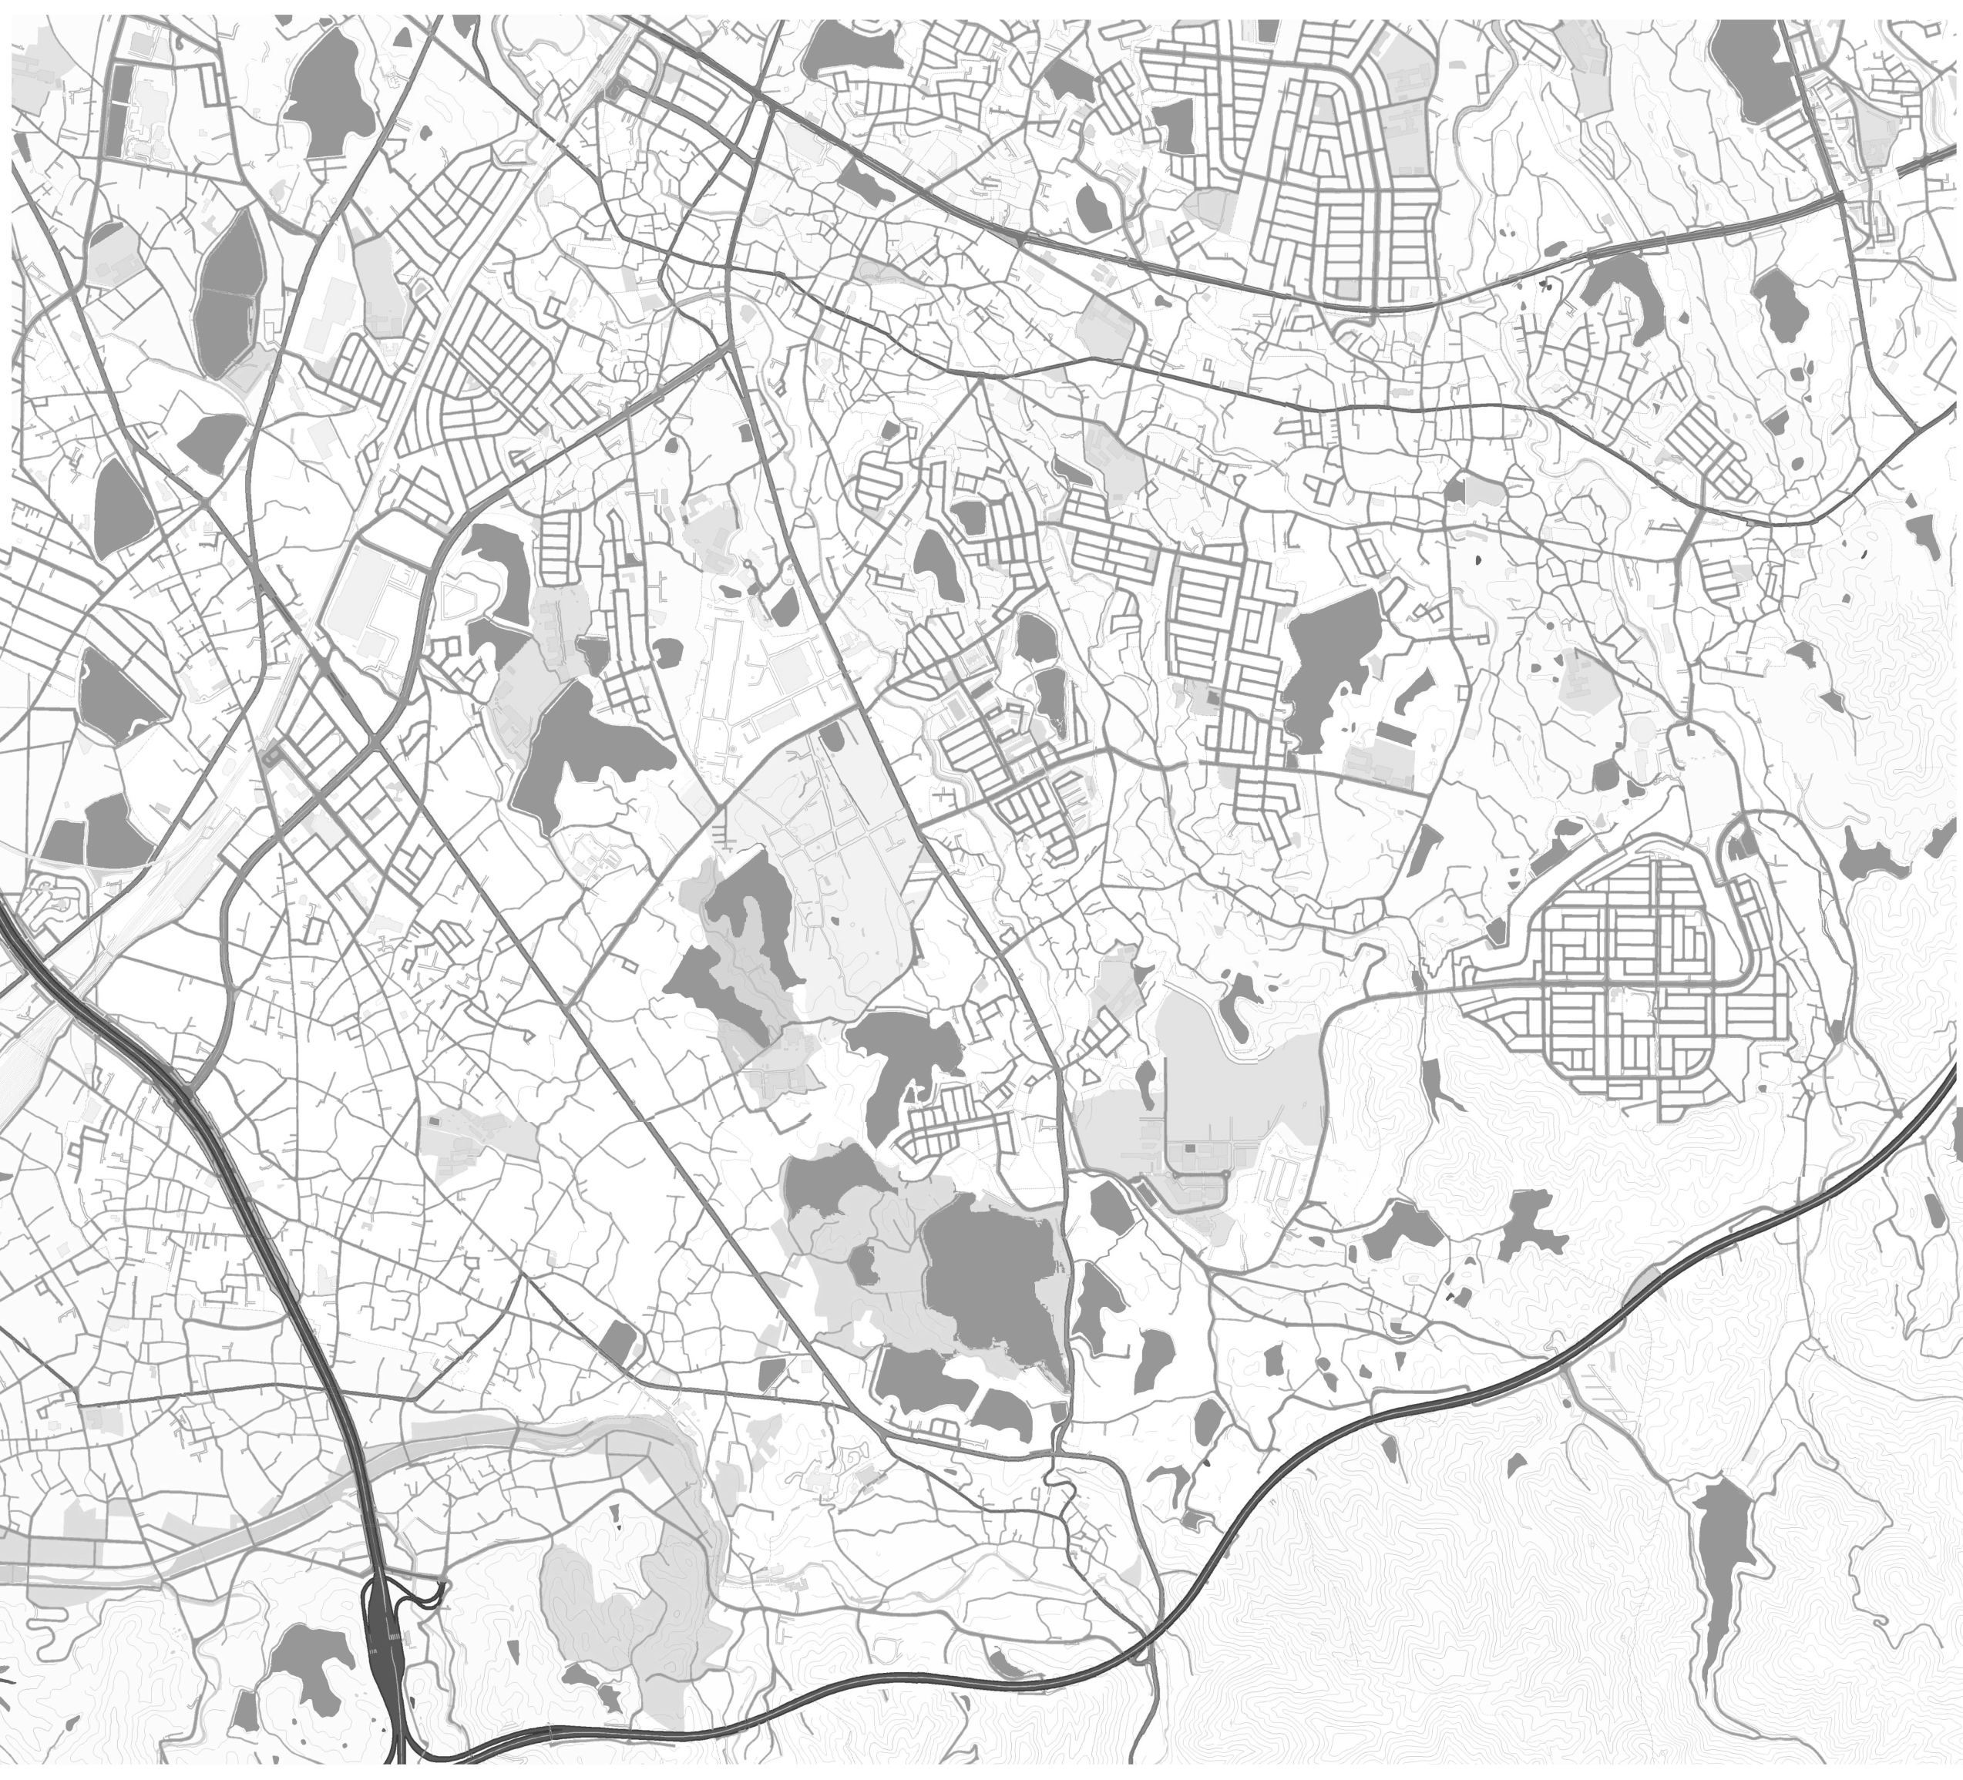
500m
京都大学
複合原子力科学研究所
- 49 -

-
-
環境放射線監視計画 測定地点図
（１）熊取町・泉佐野市地域
【連続監視】
測 定 地 点 |  |  | 空間放射線量率 | 大気中放射性物質 | 気象情報
熊取町地域 | A01 | 熊取ｵﾌｻｲﾄｾﾝﾀｰ | ● | ● | ●
熊取町地域 | A02 | 熊取町立西小学校 | ●
熊取町地域 | A03 | 山の手台１号公園 | ●
熊取町地域 | A04 | アトム共同保育園 | ●
熊取町地域 | A05 | 熊取町立南小学校 | ●
熊取町地域 | A06 | 熊取町役場 | ●
泉佐野市地域 | A07 | 泉佐野市日根野浄水場 | ● | ● | ●
泉佐野市地域 | A08 | 大阪府立日根野高等学校 | ●
泉佐野市地域 | A09 | 大阪府立佐野支援学校 | ●
泉佐野市地域 | A10 | 泉佐野市立日根野小学校 | ●
泉佐野市地域 | A11 | 泉佐野市大池グランド | ●
・ ：モニタリングステーション
・空間放射線量率：低・高線量率、中性子線量率^{[注１]}
・大気中放射性物質：大気浮遊じん中の全α・全β放射能
・気象情報：風向・風速、降水量、感雨、感雷、温度、湿度、気圧、日射量、放射収支、大気安定度
[注1]各ステーション（熊取ｵﾌｻｲﾄｾﾝﾀｰ、泉佐野市日根野浄水場）にて測定。
【環境試料等】
○ 積算線量測定
各固定観測局にてガラス線量計により実施。
（３ヶ月間毎：４～６，７～９，10～12，１～３月）
○ 大気浮遊じん分析
各ステーション（熊取ｵﾌｻｲﾄｾﾝﾀｰ、泉佐野市日根野浄水場）にてろ紙上に採取した大気浮遊じんをγ線スペクトル分析。
（３ヶ月間毎：４～６，７～９，10～12，１～３月）
○ 環境試料
半年毎（4月及び10月）に環境試料を採取し分析。
農作物は収穫期に採取。
環境試料 | 採取地点 |  | 測定項目
土 壌 | ① | 和田観測所(熊取) | γ線放出核種
土 壌 | ② | 日根神社(泉佐野) | γ線放出核種
陸 水 | ③ | 永楽ダム(熊取) | γ線放出核種  トリチウム
陸 水 | ④ | 大池(泉佐野) | γ線放出核種  トリチウム
排 水 | ⑤ | 京大排水口(熊取) | γ線放出核種  全β放射能  ウラン^{[注２]}
排 水 | ⑥ | 原燃工排水口(熊取) | γ線放出核種  全β放射能  ウラン^{[注２]}
底 質 | ⑦ | 雨山川(熊取) | γ線放出核種  全β放射能  ウラン^{[注２]}
農作物 | ⑧ | 日根野地区（泉佐野） | γ線放出核種
[注２]底質試料のみ分析

（京大排水口）
⑤
大阪観光大
（熊取町立西小学校）
⑦
（雨山川）
（原燃工排水口）
⑥
A08

：環境試料採取地点
：モニタリングポスト
：モニタリングステーション
：オフサイトセンター
：原子力事業所
©2013 ZENRIN CO., LTD. Z14BC第734号
上之郷公園
泉佐野市
東上公園
大池公園
日根野
市立日根野中
市立新池中
市立上之郷小
上之郷
熊取歴史公園
長池公園
八幡池青少年広場
熊取町
町立町民グラウンド
町立熊取南中
町立東小
町立熊取中
町立北中
町立北小
（旧）国道170号
町立中央小
野田
関西医療大
大宮
大久保中
国道170号
（山の手台１号公園）
（永楽ダム）
③
（和田観測所）
①
熊取
オフサイトセンター
（日根神社）
②
府道土丸栄線
（大池）
④
⑧値
（日根野地区）
（熊取町立南小学校）
（泉佐野市立日根野小学校）
（府立佐野支援学校）
（泉佐野市大池グランド）
（府立日根野高等学校）
A02
A01
朝代西
（アトム共同保育園）
A04
A05
A09
（泉佐野市日根野浄水場）
A11
A10
A07

（熊取町役場）
A06
A03
和田
500m
原子燃料工業(株)
熊取事業所

五門東
土丸
つばさが丘東
つばさが丘西
つばさが丘北
成合南
成合西
野田
大阪体育大
大体大浪商高・中

大久保
久保
朝代東
大久保南
美熊台
五門西
山の手台
紺屋
関西空港自動車道
府道大阪和泉泉南線
府道泉佐野打田線
阪和自動車道
JR阪和線
日根野駅
熊取駅
200m

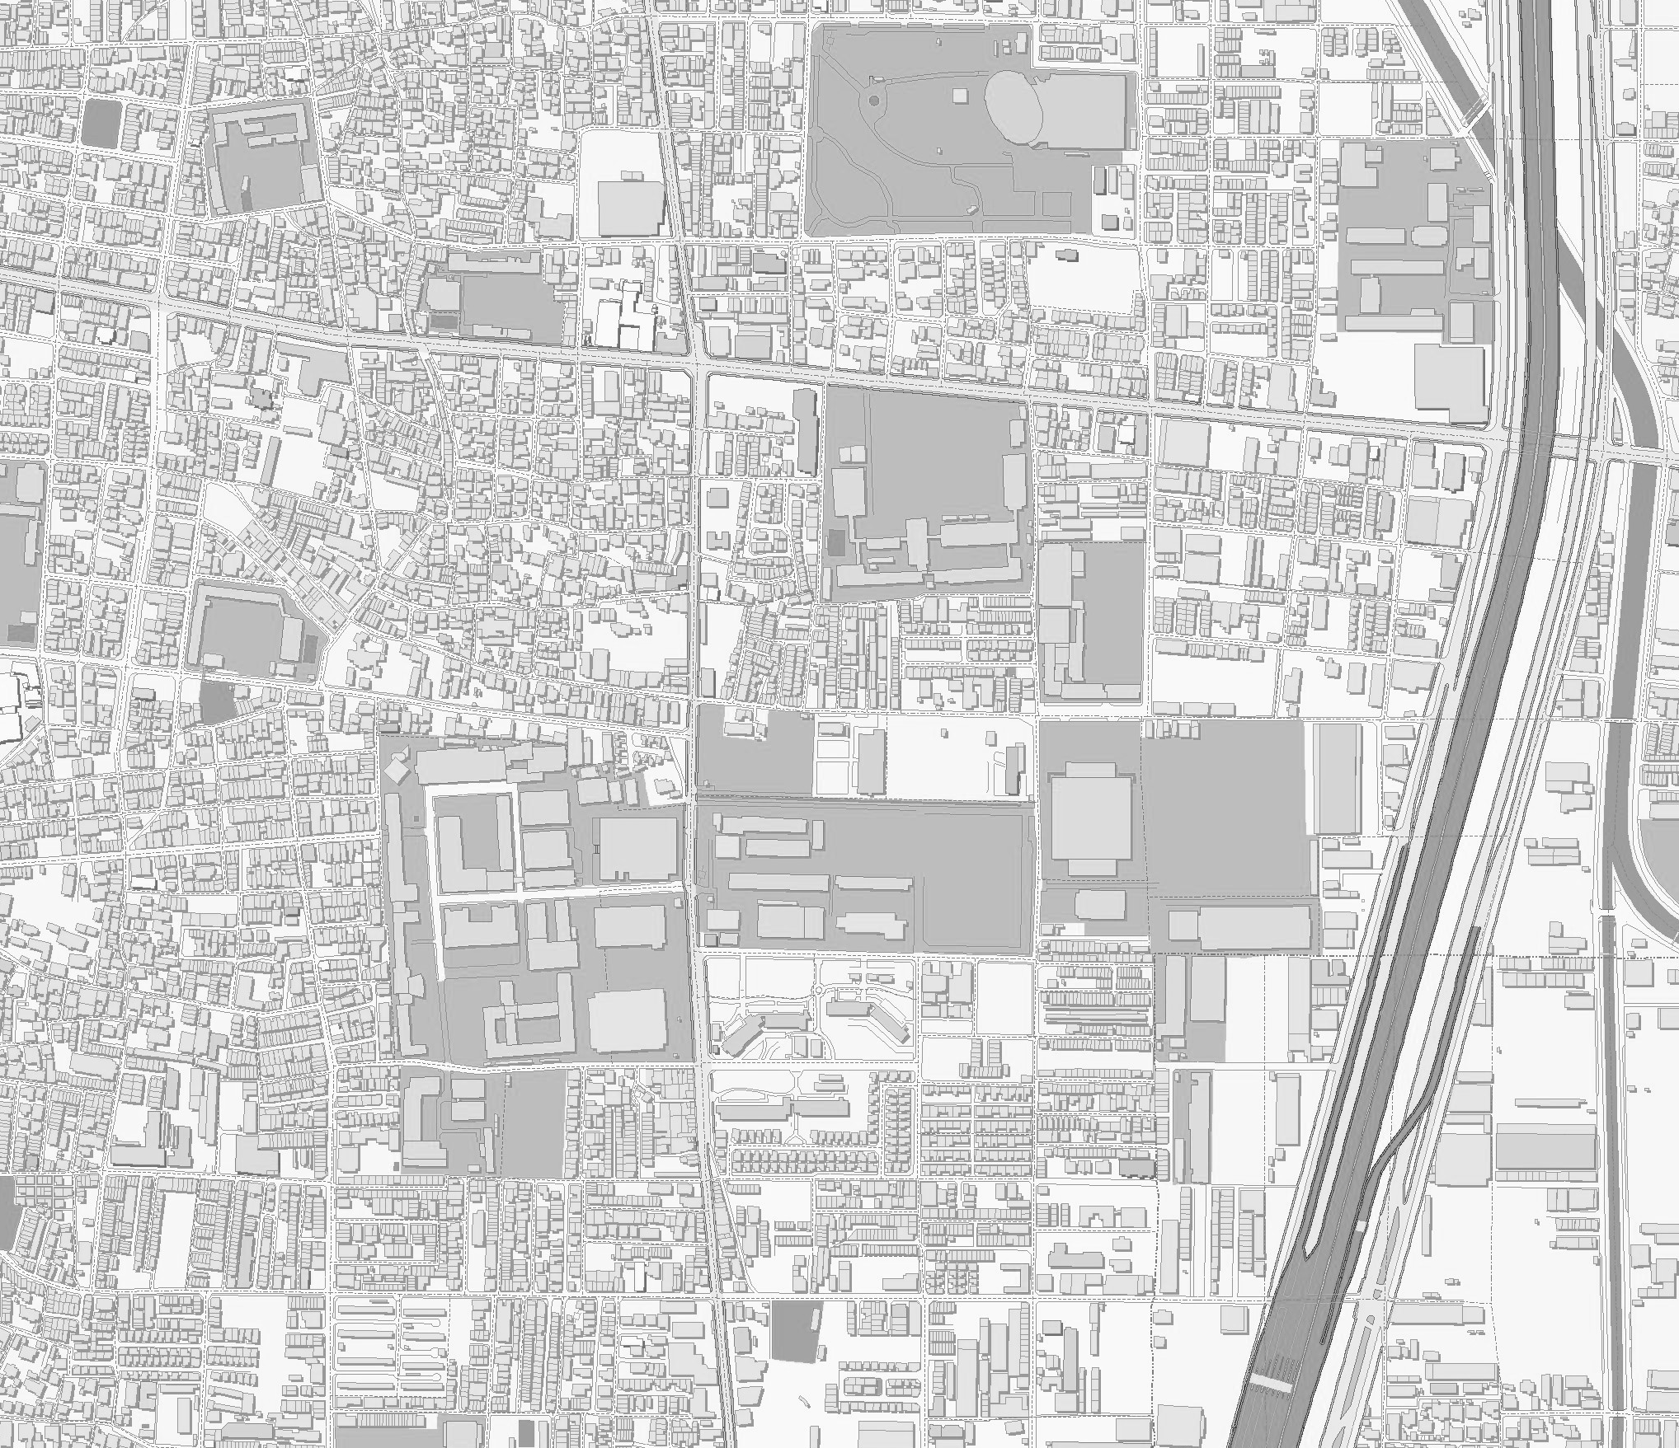
- 50 -
-
（近畿大学原子力研究所構内）
④
©2013 ZENRIN CO., LTD. Z14BC第734号
東大阪市
近江堂ﾘｰｼﾞｮﾝｾﾝﾀｰ
近江堂
樟蔭東短大
・高・中
：環境試料採取地点
：モニタリングポスト
：モニタリングステーション
：オフサイトセンター
：原子力事業所
中小阪
（近畿大学原子力研究所前マンホール）
（上小阪配水場）
①・②
③
（近畿大学原子力研究所南）
A15
A14
（近畿大学原子力研究所北）
（東大阪市立上小阪小学校）
A13
（近畿大学グランド）
A12
東大阪オフサイトセンター
近畿大学
原子力研究所
100m
小若江
南上小阪
新上小阪
若江西新町
東上小阪
上小阪
宝持
東大阪市
環境放射線監視計画 測定地点図
（２）東大阪市地域

【連続監視】
測 定 地 点 |  |  | 空間放射線量率 | 大気中放射性物質 | 気象情報
東大阪市地域 | A12 | 近畿大学グランド | ● | ● | ●
東大阪市地域 | A13 | 東大阪市立上小阪小学校 | ●
東大阪市地域 | A14 | 近畿大学原子力研究所北 | ●
東大阪市地域 | A15 | 近畿大学原子力研究所南 | ●
・ ：モニタリングステーション
・空間放射線量率：低・高線量率
・大気中放射性物質：大気浮遊じん中の全α・全β放射能
・気象情報：風向・風速、降水量、感雨、感雷、温度、湿度、気圧、日射量、放射収支、大気安定度

【環境試料等】
○ 積算線量測定
各固定観測局にてガラス線量計にて実施。
（３ヶ月間毎：４～６，７～９，10～12，１～３月）
○ 大気中放射性物質分析
ステーション（近畿大学グランド）にてろ紙上に採取した大気浮遊じんをγ線スペクトル分析。
（３ヶ月間毎：４～６，７～９，10～12，１～３月）
○ 環境試料
半年毎（4月及び10月）に環境試料を採取し分析。
環境試料 | 採取地点 |  |  | 測定項目
土 壌 | ① |  | 上小阪配水場 | γ線放出核種
陸 水  (飲料水) | ② | 上小阪配水場 |  | γ線放出核種  トリチウム分析
排 水  底 質 | ③ | 近畿大学  原子力研究所前  マンホール |  | γ線放出核種  全β放射能
指標生物  (ﾂﾊﾞｷ) | ④ | 近畿大学原子力  研究所構内 |  | γ線放出核種

第二寝屋川
近畿自動車道
大阪中央環状線
（旧）大阪中央環状線
府道大阪東大阪線
市立小阪中
八戸の里公園
府立布施工科高
近大附高・中
近畿大学・短大

３ 空間線量率の測定状況
（１）熊取町地域
注）熊取町立南小学校局（8月）及び熊取町役場局（10月）において空間線量率変動が小さい月が
あるのは、測定装置の不具合や工事により装置稼働時間が短い月があったため。
p.11表Ⅲ-1空間線量率（γ線）測定結果 注2）、注3）参照。
（２）泉佐野市地域

（３）東大阪市地域

４ 国内における環境放射線レベルについて
原子力規制庁の委託事業による（公財）日本分析センターの「放射能測定調査結果報告書」「環境放射能水準調査結果報告書」等を編集したデータベースを利用して2021年（最新の全国データ調査年、東京電力福島第一原子力発電所事故の影響を含む）のデータを抽出し、参考として対象試料の環境放射線レベルをまとめたものです。また、2022年4月から2023年3月に大阪府が測定及び分析した結果についても併記しました。

（１）空間線量率（全国データ調査年： 2021年）

（２）環境試料中の放射能
調査結果は、全国（未実施分は除く）のうち対象となる試料を調査している地域の分析結果をまとめたものです。
- 大気浮遊じん（全国データ調査年：2021年）
- 土壌（全国データ調査年：2021年）
- 陸水（全国データ調査年：2021年）
注）ＬＴＤは、検出限界値未満を表す。
平均値にはＬＴＤは含みません。（測定結果が全てＬＴＤの場合は最大値、平均値共にＬＴＤとなります）

（３）調査結果グラフ表示
① 空間線量率

② 大気浮遊じん

③ 土壌

- 陸水

注）ＬＴＤは、検出限界値未満を表す。
平均値にはＬＴＤは含みません。（測定結果が全てＬＴＤの場合は最大値、平均値共にＬＴＤとなります）
５ 放射線・放射能の単位について
(1) 放射線の単位
① 吸収線量と実効線量
放射線の量の表し方として、「吸収線量（単位：グレイ（Gy））」と「実効線量（単位：シーベルト（Sv））」の二種類が用いられています。
吸収線量は、物質に放射線が照射された時、その物質に吸収された放射線のエネルギーの大きさを表したもので、人体影響や物質との相互作用を考える上で基礎となるものです。
一方、実効線量は、吸収線量に放射線の種類や人体等への影響を加味して換算したもので、放射線による人体の被ばく影響を評価する場合等に用いられます。
② 空間線量率で使用している単位
空間線量率（γ線）については、概ね１Gy＝１Svと見なすことができ、吸収線量（Gy）から実効線量（Sv）を容易に把握することができることから、本報告書では空間線量率（γ線）を吸収線量（Gy）で表記しています。
中性子線量率については、エネルギー範囲により吸収線量（Gy）から実効線量（Sv）への換算係数（放射線加重係数）が異なります。中性子線量率の測定機器は、自動的に実効線量（Sv）へ換算するため、吸収線量（Gy）は表示されず、換算された実効線量（Sv）のみが表示されます。そのため、本報告書では中性子線量率については実効線量（Sv）で表記しています。
従って、本報告書では、空間線量率（γ線）と中性子線量率は異なった単位で表記しています。

(2) 放射能の単位
放射能とは、放射性物質が放射線を出す能力のことであり、単位はベクレル（Bq）を用います。

６ 放射線被ばくの早見図
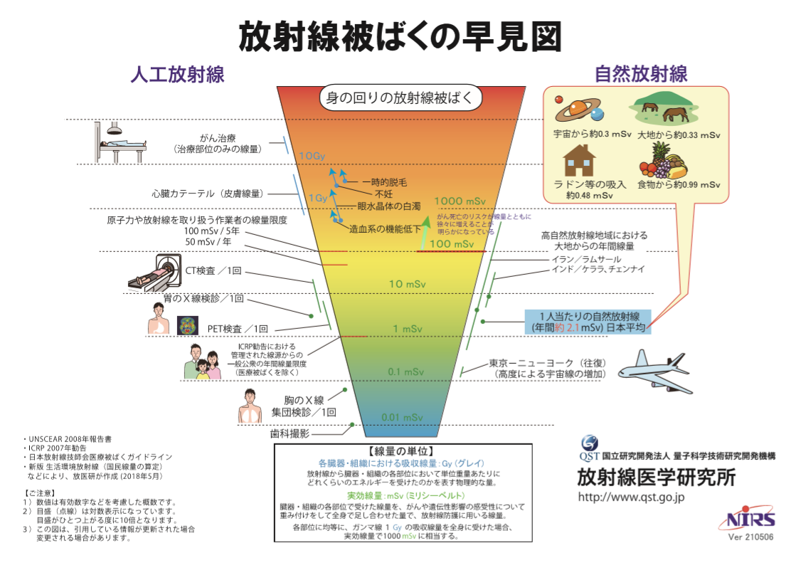


大阪府
危機管理室防災企画課 令和５年７月
〒540-8570 大阪市中央区大手前3-1-43 新別館北館3階
TEL 06-6944-6287
FAX 06-6944-6654
URL http://www.o-ems.pref.osaka.jp/pc/

